

**DIPLOMA**

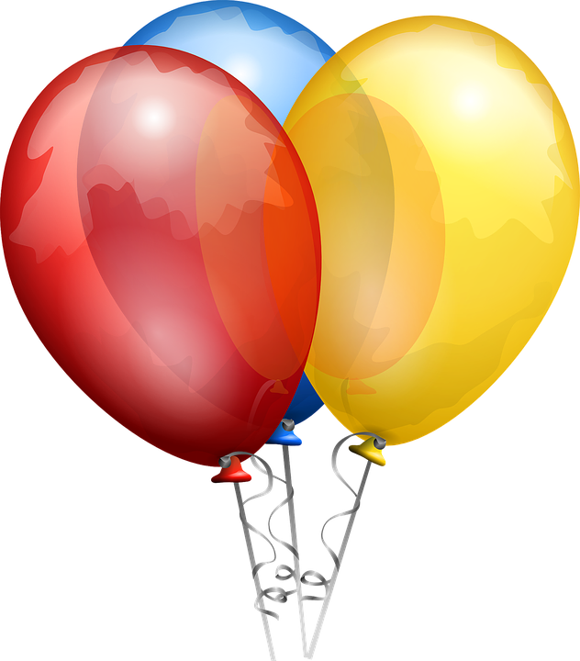



**Andrea Rodríguez Hernández**

**¡Feliz Día de la Madre!**

Por haber cumplido sus funciones con la más alta de las notas y siendo un ejemplo para mí en todas las áreas.

Fecha

Firma

**A LA MEJOR MAMÁ DEL MUNDO**